- 问：注册时登陆号及管理员姓名应如何填写？
答：登陆号为平台登陆时填写的账号，管理员姓名为账号管理人，根据公司情况填写即可。（注意：登陆号需记住，以免影响登陆）

- 问：如何进行网上报名？
答：登陆平台-项目报名中-参与投标-网上报名-投标人登记-填写信息-保存
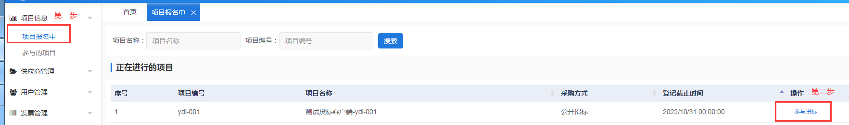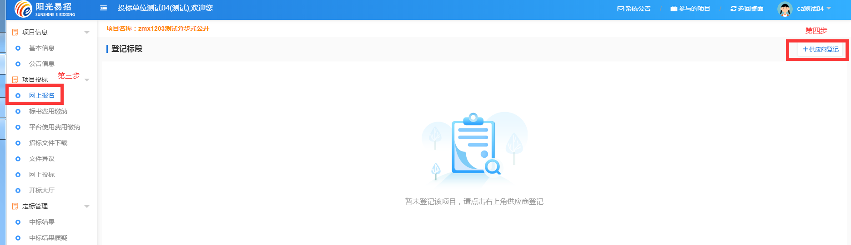
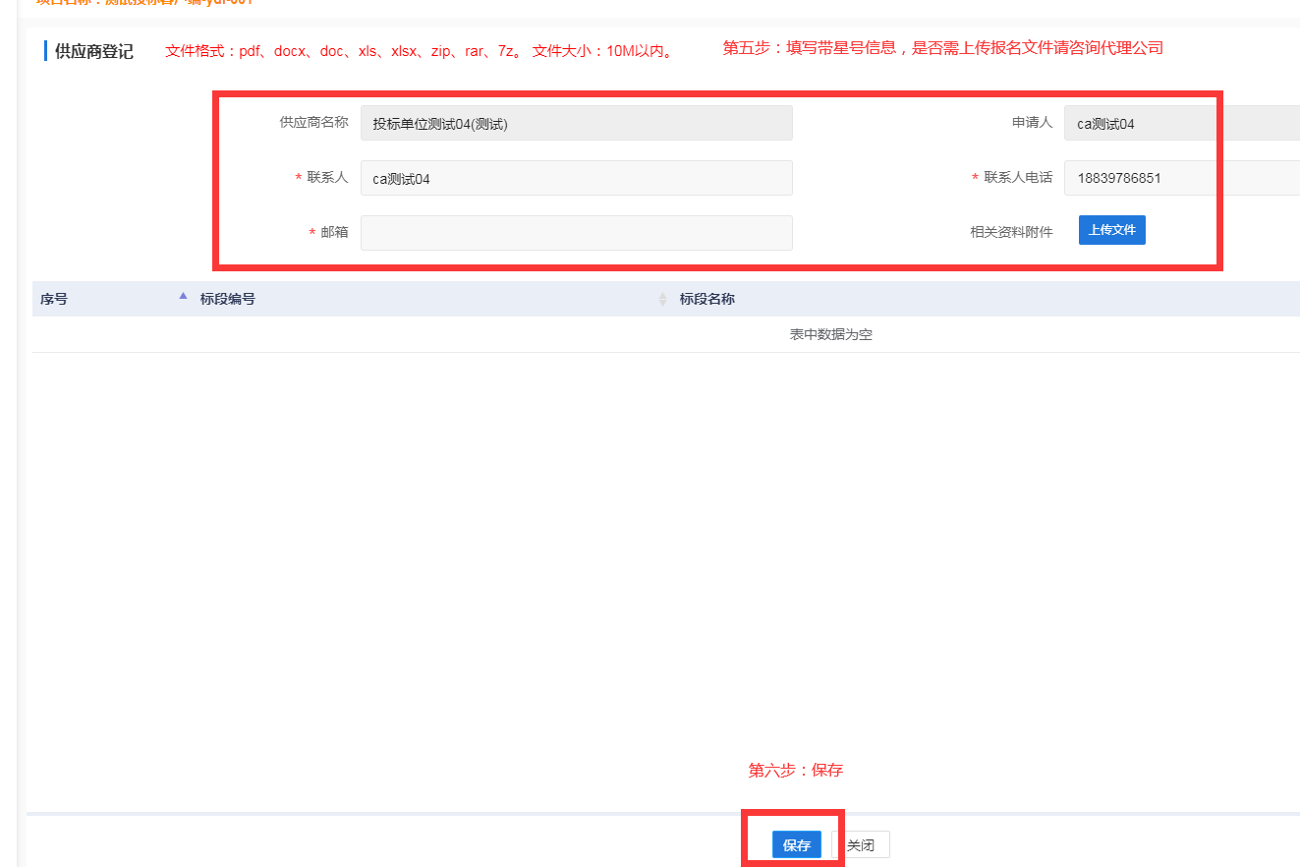
- 问：招标文件无法正常下载或显示招标文件无数据，如何解决？
答：无法正常获取招标文件问题需咨询代理公司。
- 问：非依法招标投标文件如何加密？
答：若招标文件规定投标文件上传已签字盖章的pdf文档的电子投标文件，则在网上投标处自行设置加密密码，上传要求格式文件，填写其他带星号内容后点击保存（注意：密码要记住，开标当天文件解密时需要使用）。
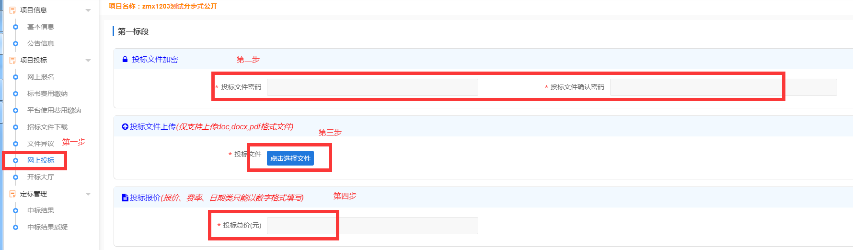
- 问：投标文件制作工具里投标文件上传可以上传什么格式文件？
答：可以上传word文件，也可以上传pdf格式文件，建议上传pdf格式文件，可节省系统内文件转化时间。
- 问：授权委托人没有电子签章怎么办？
答：授权委托人的名字可以先签好，然后扫描添加到文件相应位置，招标文件有特殊要求的除外。
- 问：上传文件时提示“该文档不能另存为PDF文档！请重新填写该文档！”，怎么解决？
答：需要安装pdf阅读工具，工具下载链接：
http://www.sunbidding.com/tbrxzzq/47204.jhtml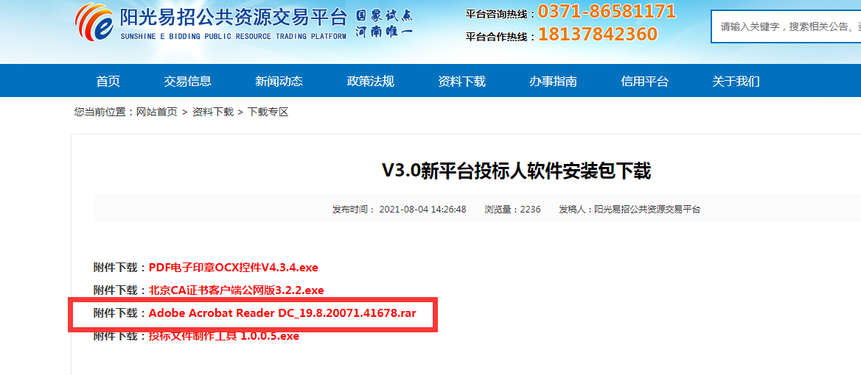
- 问：生成文件时提示”您可能没有安装微软office!建议您安装office2007及以上版本!”，怎么解决？
答：电脑上需要安装2007版本以上的office软件。
- 问：投标文件制作工具生成文件时系统提示”找不到成员”，怎么解决？
答：需重新安装签章工具后，再点生成文件。签章工具下载链接：http://www.sunbidding.com/tbrxzzq/47204.jhtml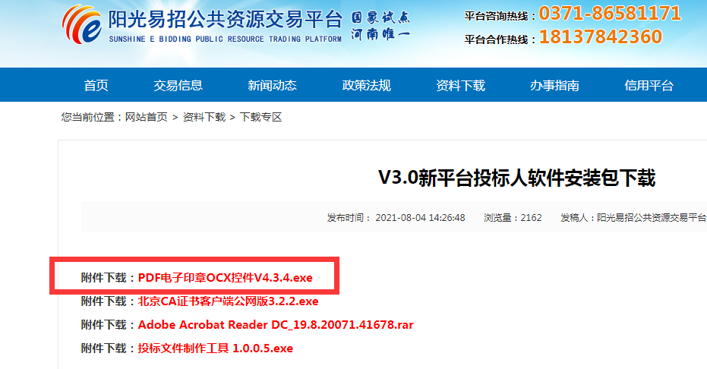
- 问：生成文件时提示”没有注册类.ClassID”，怎么解决？
答：卸载投标文件制作工具，重新安装，安装时要把360等杀毒软件退出。
- 问：签章环节，单位章和法人章同时插入电脑，无法转换签章，怎么解决？如何加密文件？
答：1）方法一：单位章签章完成后，鼠标右键在空白处点一下，再点签名或批签，可跳出选择签章界面，点击下拉框即可切换签章；
方法二：单位章签章完成后，可把单位章拔掉，插入法人章，继续签名（注意签名完成，单位章还需插入电脑中）
2）文件加密：签章完成后，点击右上角的保存签章，选择单位证书，输入密码，等待打包成功即可。
- 问：签章环节，遇到签章卡顿，怎么解决？
答：可以先选择批签，然后在需要固定签章的位置单独签名。

- 问：如何开标书费及平台服务费发票？
答：标书费发票开具需要咨询代理机构；平台服务费发票开标后可联系客服（037186581171）或财务（037186581172）开具。
- 问：保证金如何缴纳及绑定？
答：如图所示（注：保证金缴纳前一定要阅读保证金缴纳注意事项，并按要求转账，否则会导致保证金绑定不成功！）
第一步：点击“保证金费用缴纳”—>“查看缴费说明单”
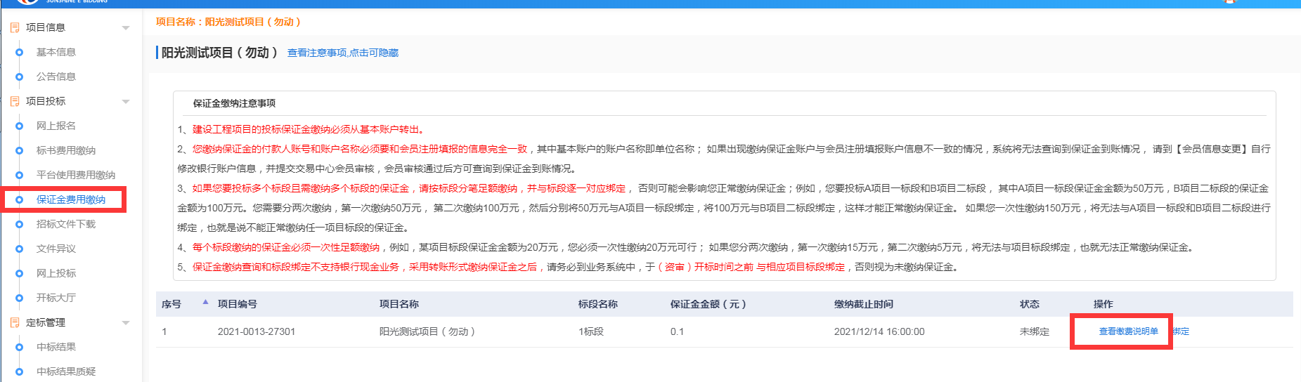
第二步：按照下图中展示的加红部分信息缴纳保证金，每家投标人的收款账户均不一样，注意不要转错。
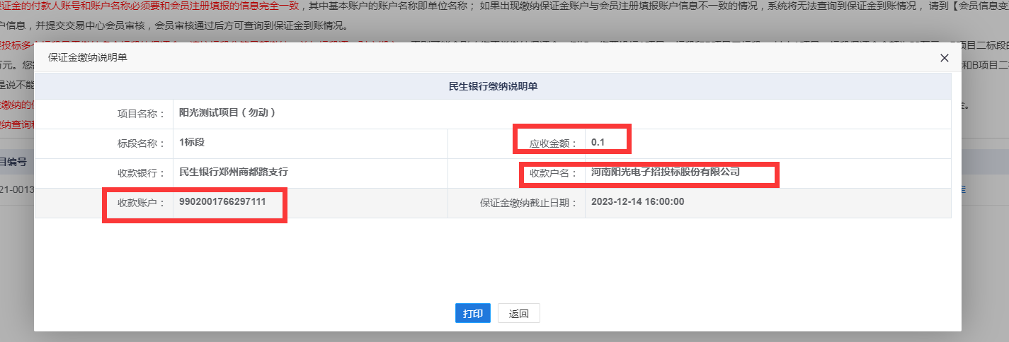
第三步：保证金转账成功后，登录系统查看状态是否是已绑定，如果不是已绑定，请点击绑定按钮，点击弹出页面中的“同步银行流水”，核对同步下的打款信息，确认无误后点击“绑定”按钮，当状态显示已绑定时，说明成功绑定，保证金缴纳成功。
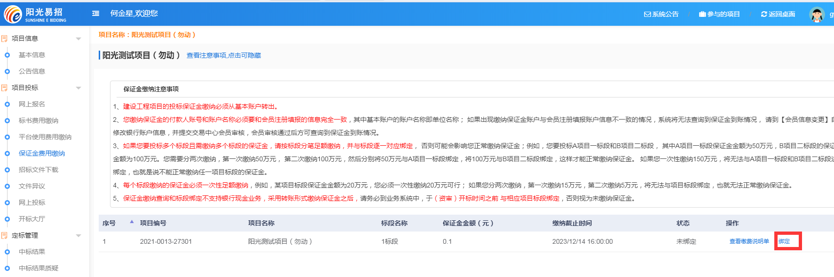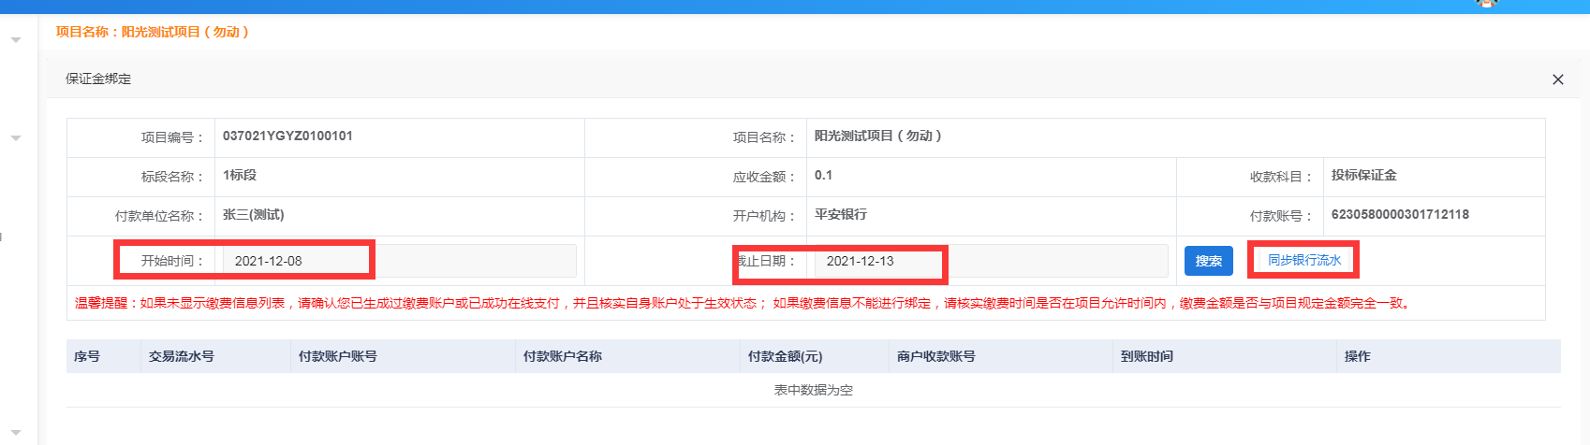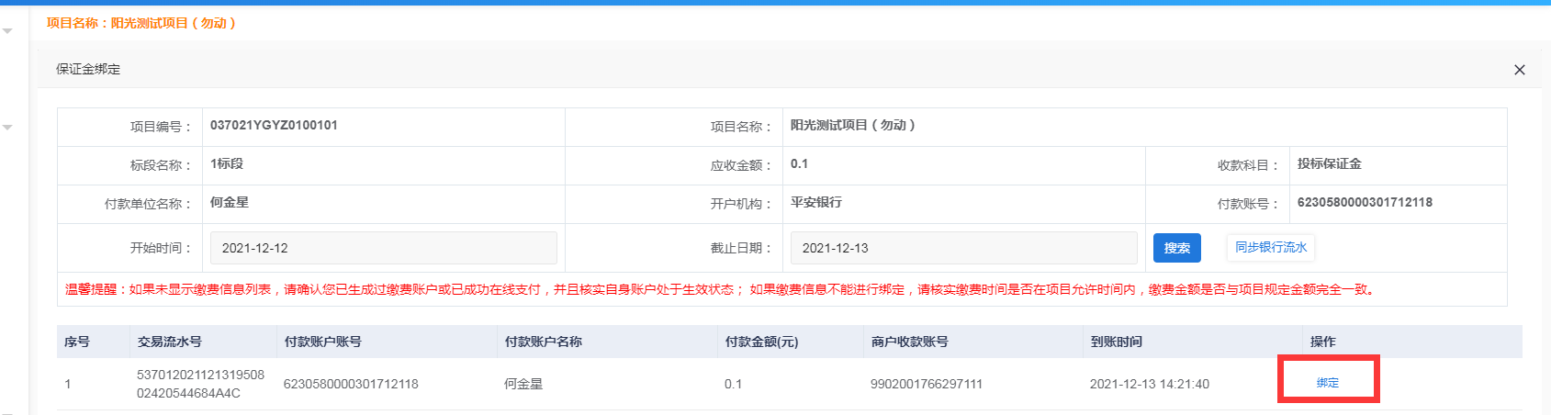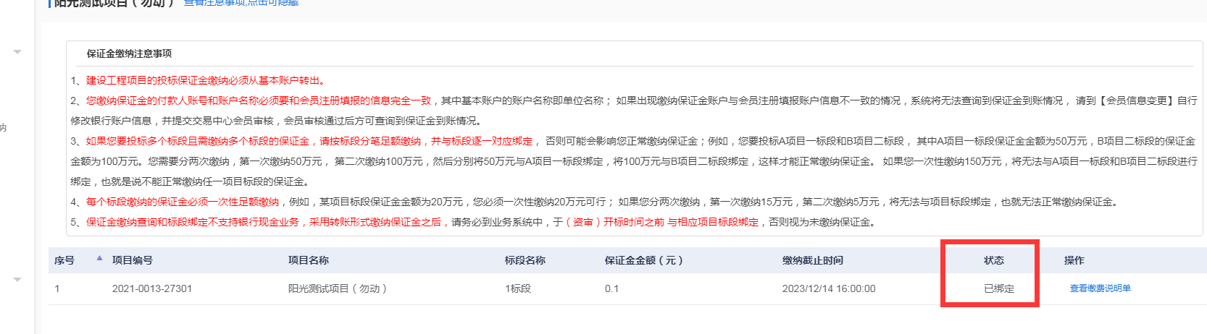
15. 问：保证金查看缴费说明单各项数据显示为空，如何解决？
答：需要将浏览器换成360浏览器，并切换成极速模式后，重新打开查看。

提醒：请投标人按照下述操作方法完成解密：投标人如使用CA下载文件、制作文件和上传文件的，解密时，务必选择CA登录，并通过CA进行解密；投标人如使用手机扫码下载文件、制作文件和上传文件的，解密时，务必选择扫码签章登录，并通过扫码签章进行解密。因上述操作失误解密失败的，请及时跟“阳光易招”平台客服联系。

